**Тест "Откуда в наш дом приходит вода и куда она уходит?"**

**_________________________**

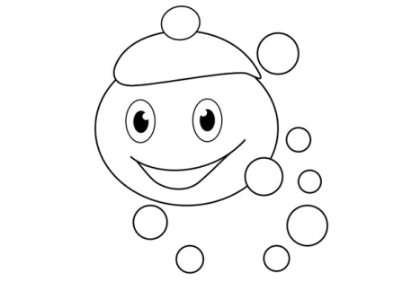

**А1.Что такое водопровод?**

* речной транспорт
* человек, который привозит воду
* сооружение, которое по трубам доставляет воду человеку
* водоём, вырытый человеком для полива

**А2. Куда девается грязная вода из ванны?**

* уходит на очистные сооружения
* испаряется
* уходит под землю
* уничтожается

**А3.Отметь, с какой целью мы используем фильтры для воды?**

* для хранения
* для подогрева
* для охлаждения
* для очистки

**В1. Чем отличается водопроводная вода от речной?**

* она вкуснее
* в ней нет микробов
* она теплее
* она холоднее

**С1. Для чего человеку вода?**

* для умывания
* для полива растений
* для проветривания комнаты
* для питья

**Тест "Откуда в наш дом приходит вода и куда она уходит?"**

**_________________________**



**А1.Что такое водопровод?**

* речной транспорт
* человек, который привозит воду
* сооружение, которое по трубам доставляет воду человеку
* водоём, вырытый человеком для полива

**А2. Куда девается грязная вода из ванны?**

* уходит на очистные сооружения
* испаряется
* уходит под землю
* уничтожается

**А3.Отметь, с какой целью мы используем фильтры для воды?**

* для хранения
* для подогрева
* для охлаждения
* для очистки

**В1. Чем отличается водопроводная вода от речной?**

* она вкуснее
* в ней нет микробов
* она теплее
* она холоднее

**С1. Для чего человеку вода?**

* для умывания
* для полива растений
* для проветривания комнаты
* для питья